- 下载目录内的keyboard.iic文件后，按下系统复位按键，usb开发小板将被识别为HID类设备，USB键盘。如下图所示：
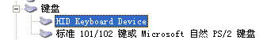
- 新建一个文本文档，按下KEY1按键，文本将输入小写字母a，同时对应得LED2将亮和暗翻转；按下KEY2按键，文本将输入小写字母b，同时对应得LED3将亮和暗翻转；按下KEY3按键，实现shift功能，LED4将亮和暗翻转；长按KEY3，再按KEY1或者KEY2，实现大写字母A,B;A

